VRAAG 1: IS DIE VOLGENDE STELLINGS WAAR OF ONWAAR? GEE ‘N REDE bla bla bla…julle ken die storie al teen die tyd…
  - Klimaat is die weersomstandighede in ‘n gebied op ‘ n spesifieke dag.
  - Daar is meer as 8 miljard mense in die wêreld.
  - ‘n Nomade is ‘n persoon wat van plek na plek trek op soek na water en weiding.
VRAAG 2: PAS DIE KORREKTE ANTW IN A BY B:
A | B
2.1 warm | a. -89°C
2.2 Libië | b. Bo 25°C
2.3 Matig | c. 57°C
2.4 koud | d. 10-30°C
2.5 Antarktika | e. Onder 10°C

2.1___________ 2.4___________
2.2 __________ 2.5___________
2.3____________
VRAAG 3:
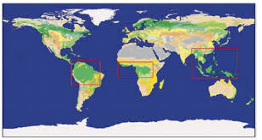
3.1 Kyk na die dele wat omkring word deur die rooi reghoeke. Is dit nat/droë areas?

3.2 Ongeveer hoeveel mm reën sal hulle per jaar kry?
3.3 Waarom groei plante goed hier? Noem twee redes.

3.4 Wat het hierdie areas in gemeen behalwe hulle reënval ?
3.5 Wat sal ‘n temperatuurgrafiek oor ‘n jaartydperk van hierdie areas aandui ?

VRAAG 4:

Sit byskrifte by die volgende skets om die vier lae van die woud aan te dui:
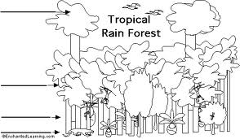

VRAAG 5:
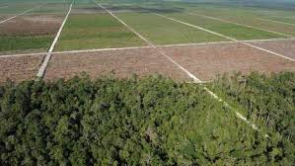
Kyk na die volgende foto.
5.1 Wat noem ‘n mens die proses wat hier plaasvind?
5.2 Waarom doen mense dit?
5.3 Wat is die gevolge van hierdie proses vir 5.3.1diere en 5.3.2 die natuur?
VRAAG 6:
Kyk na die volgende kaart en identifiseer die woestyne in:
6.1 Noord-Afrika
6.2 Suidelike Afrika
6.3 Australië
Dui op die kaart aan met ‘n letter waar die volgende woestyne is:
6.4 Mojave-woestyn (A)
6.5 Atacama-woestyn (B)
6.6 Arabiese woestyn (C)
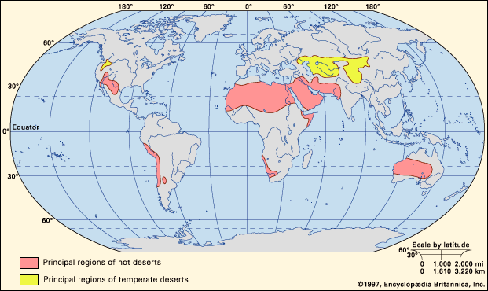

6.7 Die temperature in woestyne is tussen ________________en _______________.
6.8 Plante en diere pas op verskeie maniere aan om te oorleef in ‘n woestyn. Gee ‘n voorbeeld ‘n plant/dier en verduidelik hoe elk dit doen:
Plant:
Dier:

VRAAG 7;
Bestudeer die grafiek van Barrow en beantwoord die volgende vrae:
7.1 In watter halfrond lê Barrow? Hoekom dink jy so?
7.2 Watter soort woude sal by Barrow voorkom?
7.3 Beskryf die soort winter en somer wat iemand in Barrow sal beleef.
7.4 Waarom hiberneer sommige diere in hierdie area?
7.5 Watter ander opsie het diere wat nie hiberneer nie om die winter te oorleef?
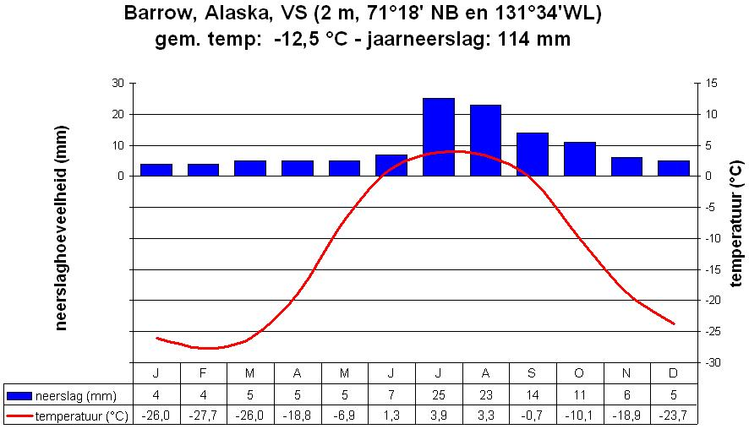

VRAAG 8: SIT DIE DIERE IN DIE REGTE KOLOMME:
Dromedaris, elk, vlieënde eekhoring, gifpylpadda, kaktus, sparden, papegaai, groot grys uil, meerkat, slingerplant
woestyn | naaldwoud | reënwoud

VRAAG 9: 1 2 3 4
Een kolletjie stel 1000 mense voor. Vul die korrekte getal kolletjies in die blokkies hier bo in om voor te stel:
9.1 8000 mense wat eweredig versprei is in blokkie 1
9.2 5000 mense wat oneweredig versprei is in blokkie 2
9.3 ‘n dig bevolkte gebied in blokkie 3
9.4 ‘n yl bevolkte gebied in blokkie 4

VRAAG 10: Bestudeer die kaarte van Australë en beantwoord die vrae wat volg:. Die eerste kaart is die reënvalsyfers en die tweede kaart bevolkingsyfers.
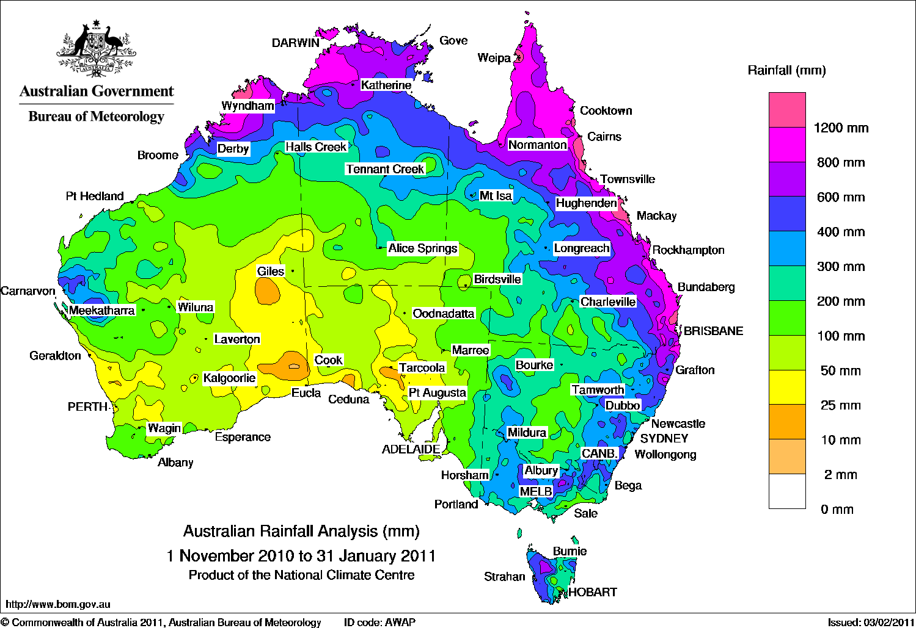
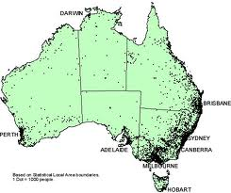
10.1 Watter area in die land het die hoogste bevolkingsdigtheid? Dui dit aan met rigting, bv. Noord / Noordwes:
10.3 Die areas op die kaart waar daar nie baie mense bly nie en waar daar geboer word, word _________________areas genoem.
10.4 Die mense wat van Europa af gekom het en die inboorlinge se lewens verander het, is ___________________________genoem.
10.5 Waarom dink jy bly daar so min mense in die binneland van Australië?
10.5 Klimaat is ‘n rede hoekom mense verstedelik. Noem nog drie redes hoekom mense na stede trek.
VRAAG 11: VUL DIE ONTBREKENDE WOORDE IN IN DIE TEKS OOR GLOBALISERING:
Dit is makliker vir mense om in’n _____________________klimaat te lewe. Die meeste mense wil ook leef in ‘n area met ‘n _____________reënval. Nedersettings ontstaan ook waar daar _____________________is wat ontgin kan word, selfs al is die klimaat nie na wense nie, soos ‘n gebiede waar dit baie _______________of_________________is.

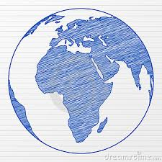
Vraag 12:
12.1 Wat noem ons die denkbeeldige lyn wat die aarde verdeel in:
12.1.1 ‘n Noordelike en Suidelike halfrond?
12.1.2 ‘n Suidelike en Westelike halfrond?
12.2 Wat is koördinate?
12.3 Wat noem ons die boek waarin ons kaarte van die aarde kry?
12.4 Watter soort kaart dui al die lande van die wêreld met hulle grense aan?
12.5 Feite oor die wêreld wat in syfers weergegee word, noem ons ________________statistieke.

